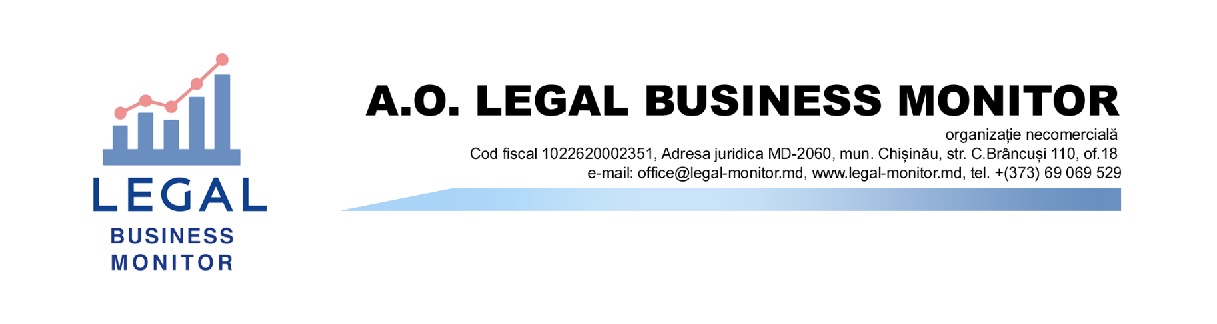
Piața gri a jocurilor de noroc din Moldova a depășit 500 de milioane de lei, în 2020

Piața gri a jocurilor de noroc din Republica Moldova, dominată de operatori din jurisdicții off-shore, a crescut constant în ultimii ani și a atins cea mai mare cotă în 2020, când a depășit 500 de milioane de lei.
Este vorba de bani transferați de jucători din țara noastră prin servicii de plată (online) site-urilor de jocuri de noroc din străinătate, care nu dețin autorizație de activitate în Republica Moldova. În acest calcul nu au fost luate transferurile prin intermediul cardurilor bancare, ceea ce înseamnă că suma finală poate fi și mai mare.
Acest lucru rezultă din analiza făcută de organizația neguvernamentală Legal Business Monitor în baza datelor prezentate de Banca Națională a Moldovei (BNM) și operatorul autorizat de jocuri de noroc din Republica Moldova, NGM Company, partenerul privat al Loteriei Naționale a Moldovei (LNM) în domeniul loteriilor și pariurilor sportive. NGM Company a început să primească plăți pentru site-ul de jocuri de noroc www.7777.md, autorizat de LNM, din 2019. Ponderea plăților pentru jocuri legale a fost nesemnificativă, comparativ cu volumul total, în perioada 2019-2020.
Tabel 1
Numărul și valoarea plăților recepționate de utilizatorii serviciilor de plată
pentru categoria ”jocuri și divertisment”
Anul | Numărul  (milioane operațiuni) | Valoarea  (milioane lei)
2018 | 1,23 | 280,64
2019 | 1,8 | 386,97
2020 | 2,32 | 520,47
2021 | 3,15 | 691,6
Sursa: BNM
Tabel 2
Numărul și valoarea plăților incasate pe 7777.md prin servicii de plată

Anul | Numărul operațiunilor | Valoarea  (milioane lei)
2019 | 29 677 | 5,43
2020 | 52 439 | 8,7
2021 | 241 652 | 536
Sursa: NGM Company
BNM deține astfel de informații doar din 2018, când au fost efectuate 1,23 milioane de operațiuni în valoare totală de peste 280 de milioane de lei. În 2019, numărul tranzacțiilor a crescut cu aproape 600 de mii, iar suma depusă pe site-urile de profil neautorizate – cu peste 100 de milioane de lei. În aceeași perioadă, 5,43 milioane de lei au fost destinate sectorului legal. În anul următor valoarea tranzacțiilor a urcat la mai mult de 520 de milioane de lei, dintre care 8,7 milioane de lei au ajuns pe www.7777.md. Ca urmare, companiile ce activează ilegal în țara noastră au atras de la jucătorii moldoveni mai mult de 511 milioane de lei, în 2020.
Situația s-a schimbat în anul următorul, când în Republica Moldova a început blocarea, din martie 2021, a accesului la site-uri neautorizate de jocuri de noroc. În paralel și operatorii de plăți au restricționat plățile pentru acestea. Rezultatul acestor măsuri este reducerea până la 155,5 de milioane de lei a sumelor direcționate spre organizatori de loterii online și pariuri sportive ilegali.
Aceste date au fost puse la baza unui studiu amplu despre situația legată de jocurile de noroc în Republica Moldova și reglementarea sectorului, primul de acest gen în țara noastră. Cercetarea va fi făcută publică în viitorul apropiat.

